Муниципальное общеобразовательное бюджетное учреждение
«Гимназия №3» г.Кудымкара
Кудымкарский муниципальный округ
Пермский край
Медицинский отряд «Импульс»

Клеточная биология, генетика

Исследовательская работа
Изучение микрофлоры ротовой полости

Трошева Елизавета Евгеньевна,
11«е» класс
Плотникова Елена Петровна,
учитель биологии
МОБУ «Гимназия №3»
г.Кудымкара

2024
Содержание

 | Введение........................................................................................  1. Состав микрофлоры ротовой полости человека................... | 3  4
 | 2. Исследование микрофлоры ротовой полости....................... | 7
 | 2.1 Определение зубного налета с помощью индикатора.... | 7
 | 2.2 Исследование состава микрофлоры ротовой полости..... | 9
 | Заключение................................................................................... | 14
 | Информационные источники..................................................... | 15
 | Приложение................................................................................. | 16

Введение
Полость рта человека представляет собой уникальную экологическую систему для самых разнообразных микроорганизмов, формирующих постоянную микрофлору, которая играет важную роль в здоровье и болезнях людей. В ротовой полости постоянные микроорганизмы часто ассоциированы с двумя главными заболеваниями — кариесом и болезнями пародонта. По-видимому, эти заболевания возникают после нарушения равновесия количества нормальной микрофлоры в данном микробиоценозе под влиянием определенных факторов. Данная тема вызвала у меня интерес, так как в будущем я хочу связать свою жизнь с медициной.
Исходя из актуальности данной проблемы, мною выбрана тема «Изучение микрофлоры ротовой полости».
Цель исследования – изучение состава микрофлоры ротовой полости.
Задачи:
- Изучить особенности и видовой состав микрофлоры ротовой полости человека.
- Определить наличие зубного налета с помощью индикатора.
- Исследовать состав микрофлоры ротовой полости методом микроскопирования.
- Проанализировать полученные данные и сделать выводы.
Объект исследования: микрофлора ротовой полости.
Предмет исследования – состав микрофлоры ротовой полости.
Гипотеза: в ротовой полости присутствует нормальная микрофлора, так как здесь благоприятные условия для развития различных микроорганизмов.
Методы исследования: изучение и анализ информации, сравнение, эксперимент, наблюдение, микроскопирование, фотографирование, анализ, обобщение.
Практическая значимость: результаты исследования можно использовать на уроках биологии, а представленный способ определения наличия бактериального налета с помощью индикаторов можно использовать любому человеку.

1. Состав микрофлоры ротовой полости человека
Микрофлора – это совокупность различных микроорганизмов, населяющих какую – либо среду.
Часто встречающиеся патологии зубочелюстной системы связаны с особенностями её строения и функциями, постоянным контактом с внешней средой, механической нагрузкой, а также с наличием микрофлоры. Учитывая сложившиеся условия, необходимо поддерживать приведённые выше факторы в пределах являющимися нормальными для здорового человека. Контролировать, а также вовремя выявлять стоматологические заболевания возможно благодаря проведению мероприятий по профилактике заболеваний органов и тканей полости рта.
Показателем как состояния организма в целом, так и полости рта является её микрофлора. По различным данным микрофлору полости рта населяют от 100 до 160 видов микроорганизмов. Разность данных можно объяснить тем, что бактерии попадают в полость рта из внешней среды, например с водой, воздухом или пищей – транзитные микроорганизмы, также в данном случае необходимо учитывать несовершенство современной классификаций микроорганизмов. Бактериальная флора полости рта представляет собой сложившуюся экосистему.
Заселение полости рта микроорганизмами начинается с момента рождения ребенка, когда он проходит через родовые пути, и продолжается в течение всей жизни.
На формирование микрофлоры полости рта оказывают влияние следующие факторы:
- Сложившиеся физико–химические условия: постоянство температуры (около 37^{о}C), высокий уровень влажности, определённая кислотность среды, наличие кислорода, ежедневное поступление питательных веществ.
2) Анатомические особенности полости рта: наличие складок в слизистой оболочке, межзубные промежутки, зубодесневые карманы.
3) Свойства и состав слюны: секреция, вязкость, содержание минеральных и органических компонентов, антибактериальные свойства.
4) Состав принимаемой человеком пищи.
5) Гигиеническое состояние полости рта.
6) Естественная резистентность организма.
Таким образом, в полости рта располагаются одни из самых благоприятных условий в организме человека для развития различных микроорганизмов.
Бактерии в ротовой полости распределяются неравномерно. Десны, небо, щеки и дно ротовой полости колонизированы не очень большим количеством микроорганизмов (от 0 до 25 КОЕ на эпителиальную клетку). Наивысшая плотность бактерий обнаруживается на поверхности языка (100 КОЕ на эпителиальную клетку).
Качественный и количественный состав микрофлоры зависит от времени суток, гигиенического состояния полости рта, приёма пищи и жидкостей, наличия воспалительных заболеваний. Больше всего микроорганизмов в ротовой полости находится натощак и меньше всего после приёма пищи.
Микрофлора ротовой полости делится на постоянную (аутохтонную) и непостоянную (аллохтонную).
Аутохтонная микрофлора представляет собой совокупность организмов, постоянно проживающих и размножающихся в полости рта.
Аллохтонная микрофлора представляет собой совокупность организмов случайно попавших в полость рта и не задерживающихся там долгое время. Обычно это иммигранты из других биотопов хозяина (носоглотки, кишечника), а также иммигранты из окружающей среды. При нарушениях физиологических процессов представители непостоянной флоры могут задерживаться в ней, размножаться и вызывать патологические процессы.
Как аутохтонные, так и аллохтонные микроорганизмы подразделяются на аэробов, которым для поддержания основных процессов жизнедеятельности необходим кислород, и анаэробов, которые могут свободно существовать в бескислородной среде.
Наличие в микрофлоре полости рта человека того или иного вида микроорганизма зависит от множества факторов, которые прежде всего начинается с условий, в которых человек проживает, рода его деятельности, возраста, наличия сопутствующих заболеваний и др.
В состав нормальной микрофлоры полости рта входят бактерии, вирусы, грибы и простейшие. Среди этих микроорганизмов преобладают бактерии. На сегодняшний день по данным различных исследований около 30 бактериальных видов описаны как резиденты ротовой полости.
Уже через 20 минут после приема пищи зуб покрывается невидимой глазу пленкой – пелликулой – это своеобразная матрица для дальнейшего образования зубного налета и камня.
Зубной налёт представляет собой скопление бактерий в виде плёнки, образующейся на зубах в течение 1-2 часов после чистки зубов. В состав зубного налёта входят аэробные и факультативные анаэробные бактерии, выделяющие кислоту, которая нейтрализуется слюной в первой часы. В дальнейшем плёнка из зубного налёта уплотняется, в связи с чем кислота, выделяемая бактериями, перестаёт нейтрализоваться и начинает оказывать негативное влияние на эмаль зуба, что в дальнейшем приводит к развитию кариеса.
Резидентные микроорганизмы полости рта конкурируют между собой, благодаря чему сохраняется экологическое равновесие, а также предупреждается размножение некоторых резидентных бактериальных видов и заселение полости рта аллохтонными бактериями.
В возникновении заболеваний полости рта принимают участие множество факторов, но стоит заметить, что одним из основных предрасполагающих факторов является состояние микрофлоры полости рта.
Наиболее многочисленными являются бактериальные биоценозы, которые играют основную роль в поддержании постоянства данного биотопа. Микроорганизмы попадают в полость рта с пищей, водой и из воздуха.
Микроорганизмы прикрепляются к ней и начинают активно размножаться, выделяя кислоты, которые разрушают поверхность эмали, и провоцируют развитие кариеса. Если вовремя не удалить мягкий зубной налет, то он минерализуется, то есть затвердевает и превращается в зубной камень. Зубной камень – основная причина воспаления и кровоточивости десен, неприятного запаха изо рта и развития пародонтита. Для сохранения здоровья зубов и десен можно пользоваться индикаторами зубного налета. [1] [2] [3] [4]

2. Исследование микрофлоры ротовой полости
2.1 Определение зубного налета с помощью индикатора
В последнее время большой интерес представляет применение жевательных таблеток для индикации состояния зубного налета.
Это таблетки - специальное средство, которое окрашивает зубные отложения в яркие цвета, потому что на начальных этапах образования налет невозможно заметить невооруженным глазом. Бактериальный налет становится видимым: красный 0-3 - однодневный, синий – 2 и более дней.
Для того, чтобы изучить данный способ индикации, мы приобрели жевательные таблетки «Plaoue cool test» для индикации состояния зубного налета. (Приложение 1)
Эксперимент №1 «Определение наличия и качества зубного налета»
На первом этапе мы сформировали группу из участников исследования из 3 человек. Для оценки эффективности чистки участникам предложены таблетки, которые необходимо было разжевать и распределить по поверхности зубов языком в течение 30 секунд.
Через 30 секунд был виден дневной налет. Каждый участник сделал фото и предоставил нам для исследования.
Анализируя исследования зубного налета у 3 участников, выявлено, что у первого участника налет стал темно-сине-фиолетовым, что говорит о том, что налету более 2 дней, у второго участника налет был сине-фиолетовым – налету около 2 дней, у третьего участника – налет красный – однодневный (рис.1).
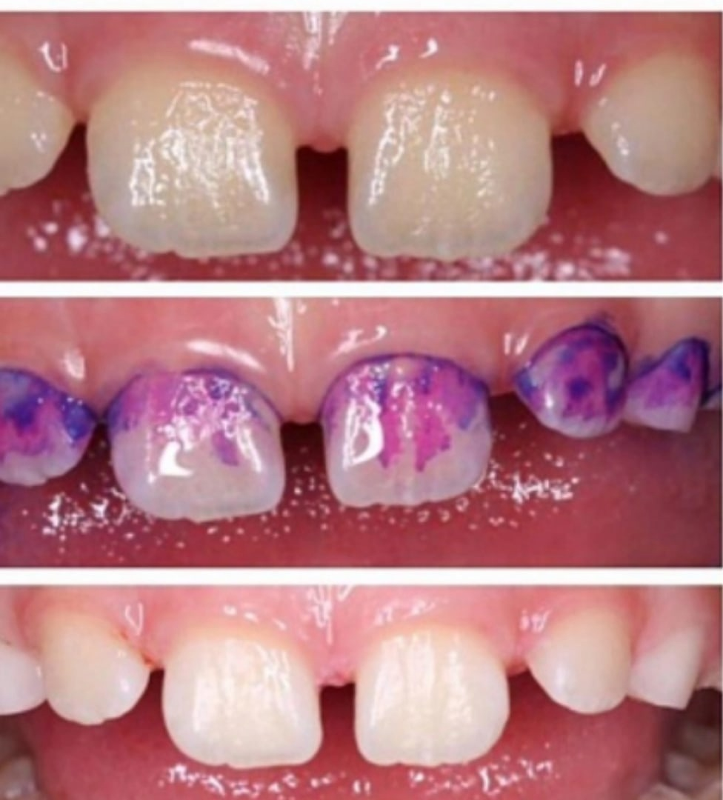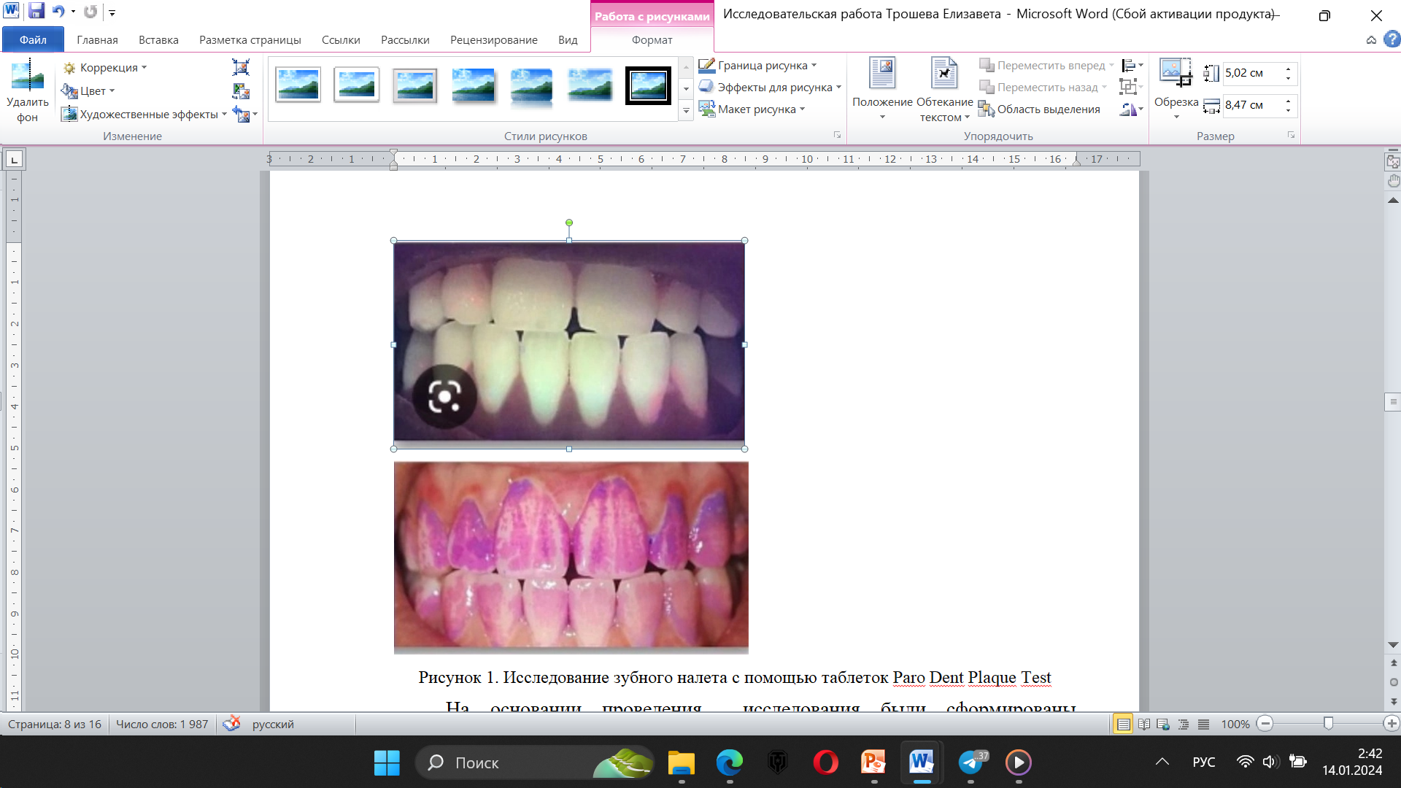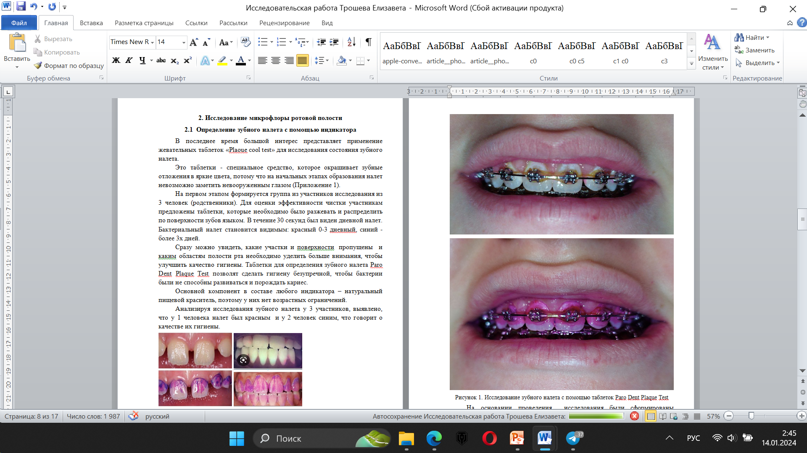
Рисунок 1. Исследование зубного налета с помощью таблеток Paro Dent Plaque Test
Анализируя результаты эксперимента, видим, какие участки и поверхности пропущены при чистке зубов и каким областям полости рта необходимо уделить больше внимания, чтобы улучшить качество гигиены.
Эксперимент №2 «Определение качества чистки зубного налета»
Участник 3 принял участие во втором эксперименте, в ходе которого определял наличие и состояние зубного налета до чистки зубов и после.
Особенность участника в том, что на зубах установлены бреккеты, которые затрудняют гигиену зубов, поэтому особенно тщательно нужно подходить к данной процедуре, чтобы сохранить здоровые зубы.
В данном эксперименте участник обнаружил основные места локации налета и во время чистки более тщательно осуществлял их гигиену.

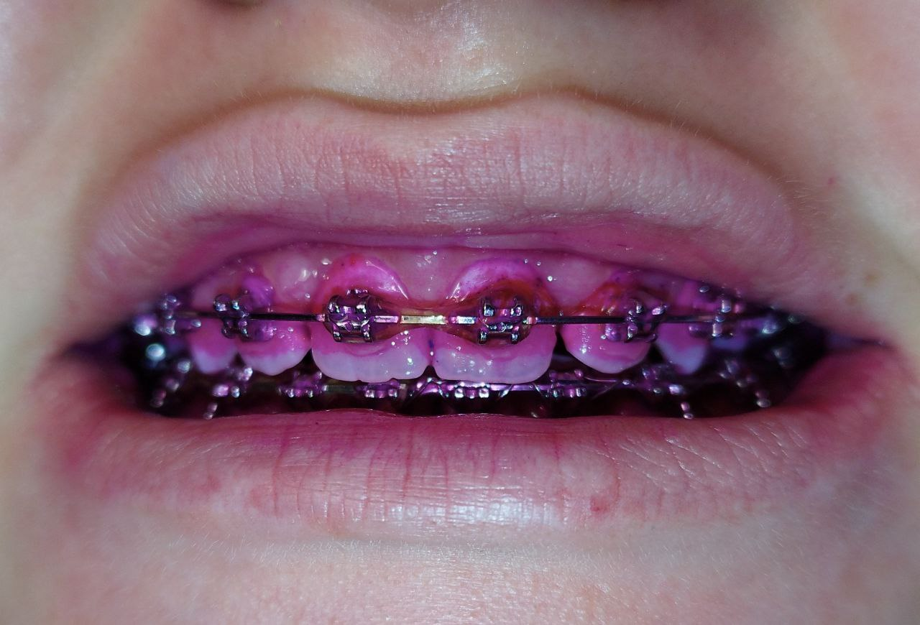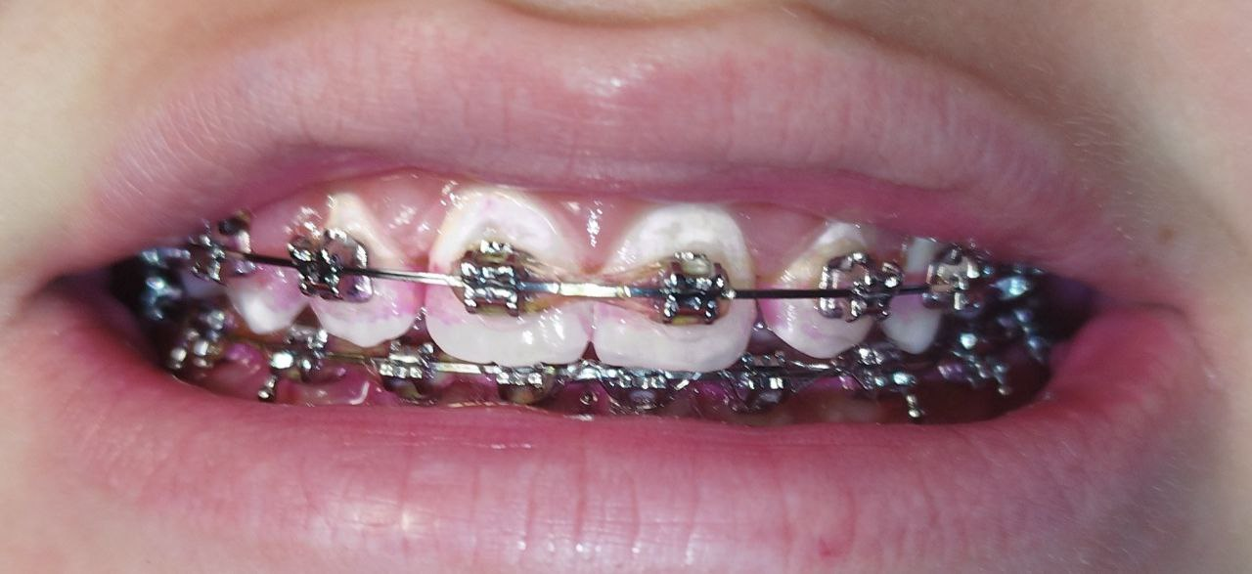
Рисунок 2. Индикация убного налета до утренней чистки зубов и после

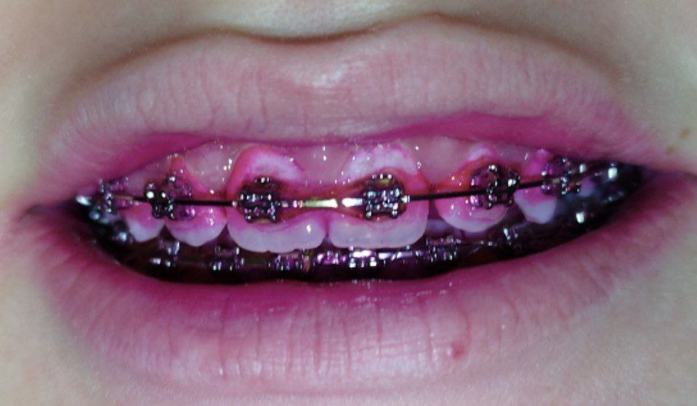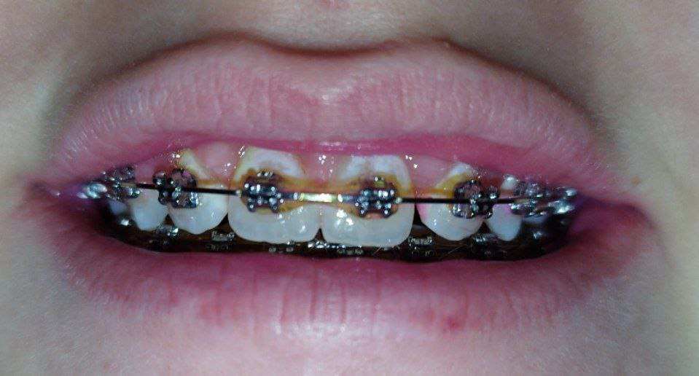
Рисунок 3. Индикация убного налета до вечерней чистки зубов и после

Выводы:
- Индикация позволила определить места локации микроорганизмов.
- После утренней чистки зубов при индикации обнаружены остатки зубного налета возле брекет-систем.
- В вечерней чистке участник более тщательно очистил места возле брекет-систем.
- После вечерней чистки зубов при индикации не обнаружены остатки зубного налета возле брекет-систем.
Таким образом, таблетки для индикации зубного налета позволяют сделать гигиену безупречной, чтобы бактерии были не способны были развиваться и порождать кариес. Основной компонент в составе любого индикатора – натуральный пищевой краситель, поэтому у них нет возрастных ограничений.

2.2 Исследование состава микрофлоры ротовой полости
Для определения состава нормальной микрофлоры ротовой полости человека провели исследование и решили задачи:
- Подобрать и приготовить питательные среды для исследования.
- Провести отбор проб смывов из ротовой полости.
- Провести посев и культивирование посевов на питательные среды.
- Анализ роста колоний, приготовление мазков культур и окрашивание мазков.
- Микроскопия мазков и определение состава микрофлоры.
- Анализ полученных результатов.
Работа была проведена под руководством преподавателя Коми-Пермяцкого агротехнического техникума Старковой Натальи Сергеевны.
Для работы были подготовлены питательные среды в чашках Петри:
- Среда эндо - позволяет дифференцировать лактозоположительные и лактозоотрицательные энтеробактерии.
- Лактобакагар - предназначена для выделения и культивирования лактобацилл.
- Среда Плоскирева - предназначена для выделения патогенных энтеробактерий.
14 апреля 2023 г провели отбор пробы смыва из ротовой полости.
В 15:00 был проведен посев пробы смыва тремя способами:
- Посев штрихом – нанесение микроорганизмов штрихами на слой питательные среды эндо (рис.4).
- Посев способом Дригальского - введение микроорганизмов уколом в слой лактобакагара (рис.5).
- Истощающий метод посева - нанесение микроорганизмов штрихами секторами на слой питательные среды Плоскирева (рис.6).
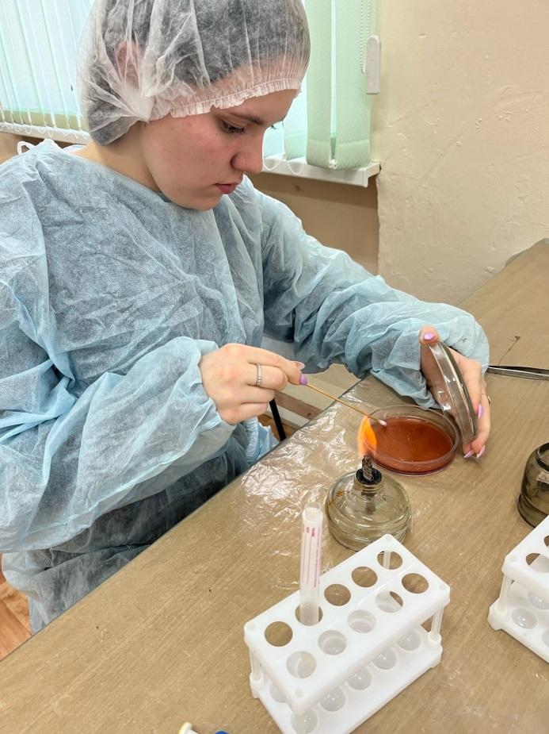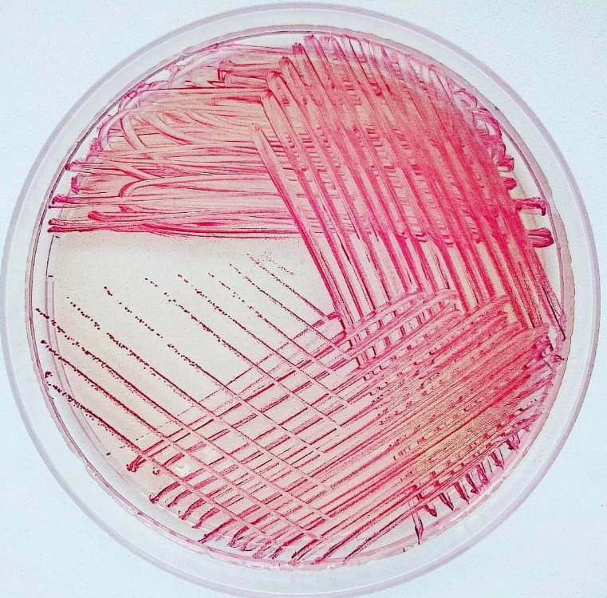
Рисунок 4. Посев штрихом на питательную среду эндо
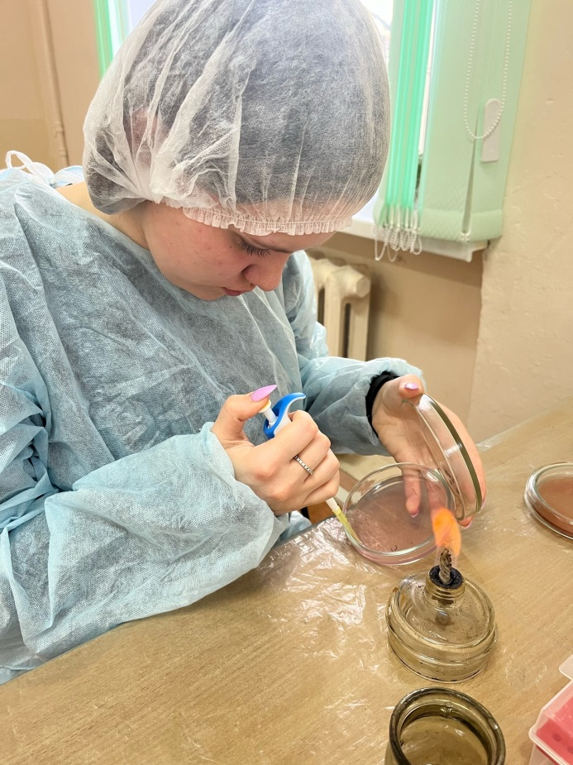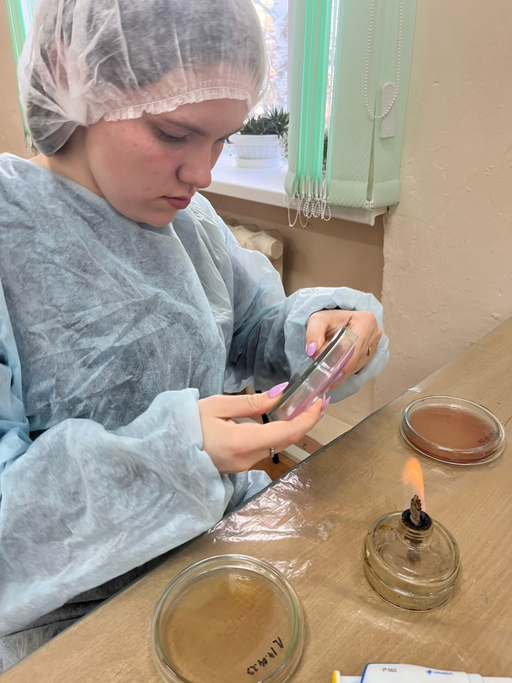
Рисунок 5. Посев способом Дригальского на питательную среду лактобакагар
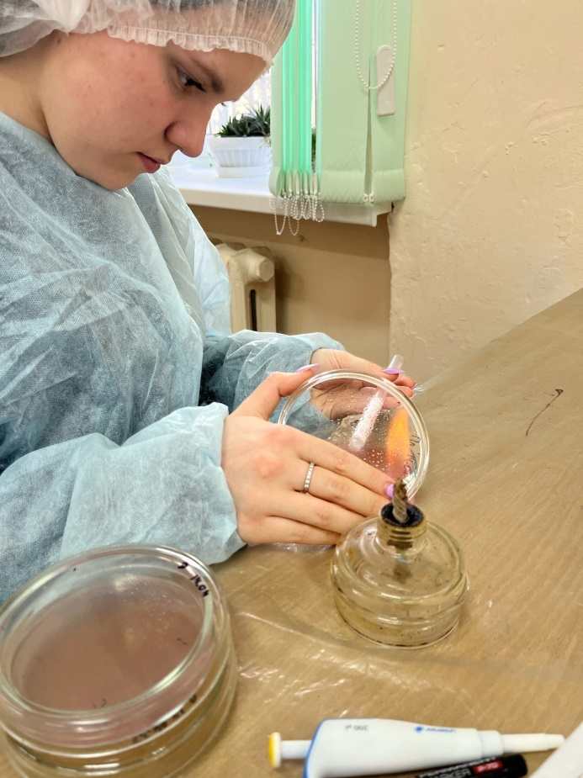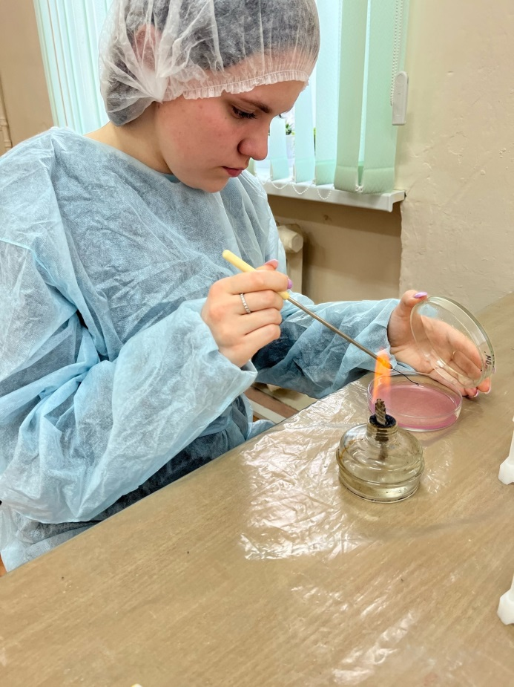
Рисунок 6. Истощающий способ посева на питательную среду Плоскирева

После посева провели инкубирование посевов при температуре 36°С 48 часов.
17 апреля 2023 г провели изучение роста колонии на питательных средах, приготовление мазков, фиксацию, окрашивание сложным способом, микроскопию мазков культур.
Изучение колоний.
- На питательной среде эндо - округлой формы колонии, бледно-розового цвета, диаметр 1 мм;
- На питательной среде лактоагар - округлой формы колонии, молочно-белого цвета, диаметр 1,5 мм;
- На питательной среде Плоскирева - колония неправильной формы, грязно-серого цвета, диаметр 20 мм.
Приготовление, фиксация, окрашивание мазков.
- на обежиренное предметное стекло наносят каплю физиологического раствора, при помощи бактериальной петли делаем тонкий мазок в форме однокопеечной монеты;
- мазки высушиваем естественным способом, фиксируют физическим методом (над пламенем горелки);
- мазки окрашиваем сложным способом (по Грамму)
- на мазок помещают фильтровальную бумагу и раствор генцианвиолета, время экспозиции 2 минуты;
- фильтровальную бумагу удаляют, и на препарат наносят раствор Люголя, время экспозиции 2 минуты;
- не промывая мазок наносят 96 % спирта, время экспозиции 30 секунд;
- Мазок промывают дистилированной водой и наносят раствор фуксин Циля, время экспозиции 1 минута;
- Мазок промывают дистилированной водой, высушаем фильтровальной бумагой;
- На препарат наносят иммерсионное масло, микроскопируют при
увеличение *100.
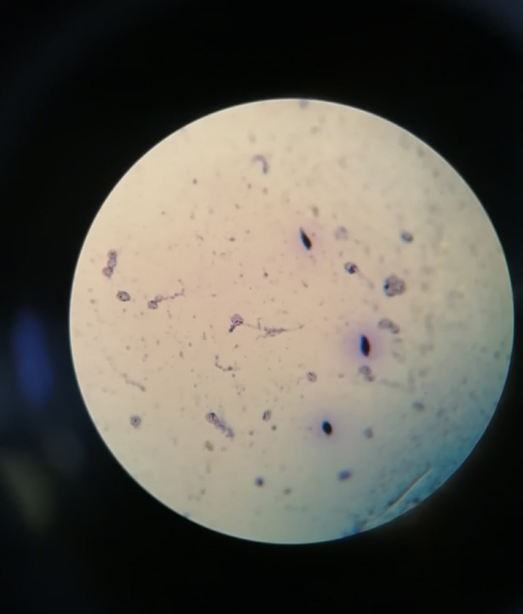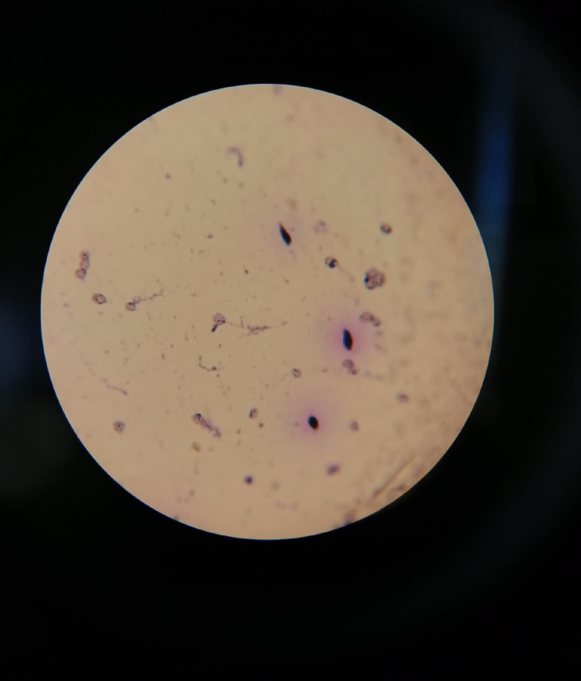
Рисунок 7. Споры гриба Candida
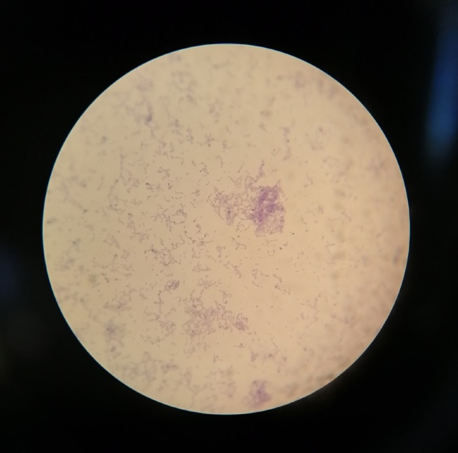
Рисунок 8. Бактерии семейства Enterobacteriaceae, кокковая микрофлора стафилококки (род Staphаlococcus), стрептококки (род Streptococcus), Пептострептококки (род Peptostreptococcus), Пептококки (род Peptococcus)
При микроскопии мазков культур смывов из ротовой полости были обнаружены:
- бактерии семейства Enterobacteriaceae;
- кокковая микрофлора стафилококки (род Staphаlococcus), стрептококки (род Streptococcus), Пептострептококки (род Peptostreptococcus), Пептококки (род Peptococcus);
- дрожжеподобные грибы рода Candida.
Вся данная микрофлора является естественной микрофлорой ротовой полости.
Патогенных микроорганизмов в ротовой полости исследуемого не обнаружено.
Определение видов микроорганизмов провели под руководством преподавателя Коми-Пермяцкого агротехнического техникума Старковой Натальи Сергеевны.

Заключение

Изучение микрофлоры ротовой полости, описание ее видового состава имеет не только теоретическое, но и большое практическое значение.
В результате изучения литературы по данной теме, мы пришли к выводу, что состав микрофлоры включает микроорганизмы различного вида, на состав и количество микрофлоры влияет качество и регулярность гигиены полости рта.

В ходе практической части исследования нами были проведены индикация зубного налета и исследование видового состава микроорганизмов в ротовой полости.

Было выявлено:

Микроорганизмы локализуются в составе зубного налета, который можно обнаружить с помощью таблеток Plaoue cool test». Данная индикация позволила обнаружить у участников эксперимента наличие и качество зубного налета.
- При микроскопии мазков культур смывов из ротовой полости были обнаружены бактерии семейства Enterobacteriaceae,- кокковая микрофлора стафилококки (род Staphаlococcus), стрептококки (род Streptococcus), Пептострептококки (род Peptostreptococcus), Пептококки (род Peptococcus) и дрожжеподобные грибы рода Candida. Вся данная микрофлора является естественной микрофлорой ротовой полости.
Подводя итоги, я могу сказать, что цель моей работы достигнута. Нами проведено исследование, тем самым доказав одну из гипотез о том, что в ротовой полости присутствует микрофлора, так как здесь благоприятные условия для развития различных микроорганизмов.
Практическая значимость исследования заключается в предложении эффективного способа индикации зубного налета.
С помощью данной работы, я поняла, что такое микрофлора ротовой полости и какие бактерии влияют на ее благоприятное состояние.

Информационные источники:
- Боровский Е.В., Леонтьев В.К. Биология полости рта – М: Изд – во Медицинская книга, Н.Новгород: Изд – во НГМА, 2021.- 245 стр.
- Микрофлора полости рта [Электронный ресурс] – Режим доступа Микрофлора-полости-рта.pdf (lactospray.ru)
- Микрофлора полости рта. Нормальная микрофлора полости рта [Электронный ресурс] – Режим доступа Микрофлора полости рта. Нормальная микрофлора полости рта. (meduniver.com)
- Нетрусов А.И, Котова И.Б. Микробиология. Изд – во Академия, 2019. – 220 стр.

Приложение

. 
Жевательные таблетки «Plaoue cool test»

